Gobierno ordena cierre de establecimientos y restricción vehicular entre semana en cantones de la Región Central
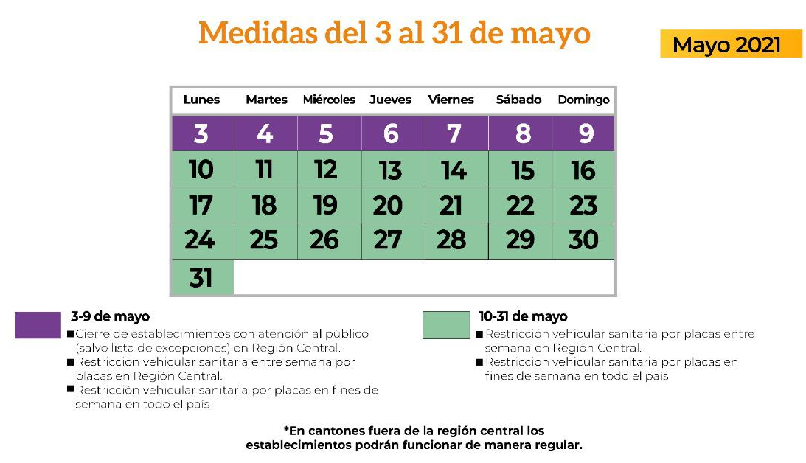
- Locales que brinden atención al público cerrarán del lunes 3 de mayo al domingo 9 de ese mes, salvo establecimientos esenciales. (Ver lista de excepciones adjunta)

- A partir de este lunes 3 de mayo y hasta el lunes 31 de mayo, la restricción vehicular sanitaria por placas entre semana aplicará para cantones de la Región Central.

- Horario de la restricción vehicular sanitaria no cambia. Seguirá de 5:00 a.m. a 9:00 p.m. en todo el país.

- Se amplía a 15 días el cierre de establecimientos que incumplan protocolos sanitarios a partir del 3 de mayo. En el caso de reincidentes el cierre será de 30 días. Medida aplicará en todo el país.

- Todas las actividades productivas e industrias pueden seguir funcionando con el cumplimiento respectivo de los protocolos sanitarios.

- El transporte público (buses y trenes) podrá funcionar con normalidad, sin personas de pie

- 45 cantones de la Región Central representan el 68% de los casos durante abril.

- Se estará presentando a la brevedad una reforma a la Ley General de Salud para reforzar los operativos de la Fuerza Pública contra las actividades clandestinas.

San José, 29 de abril del 2021. Ante la crítica situación de emergencia nacional que enfrenta el país, el Gobierno de la República tomó la decisión de realizar un cierre de establecimientos con atención al público, salvo la lista de excepciones de establecimientos esenciales, a partir del lunes 3 al domingo 9 de mayo en los cantones de la Región Central.
Estos establecimientos podrán operar bajo la modalidad no presencial de público por medio del servicio a domicilio o de autoservicio. Los locales del resto del país no se verán afectados con cierres.
Además, se aplicará la restricción vehicular por placas entre semana durante todo el mes de mayo en los cantones de la Región Central en el horario de 5:00 a.m. a 9:00 p.m. Esto no afectará las otras cinco regiones del país.
Los datos de contagio de esta región, compuesta por 45 cantones, representan el 68% de los casos reportados la semana anterior (6285 de 9120), evidenciando la necesidad de tomar medidas urgentes para aplanar la curva de contagios.
Así lo anunciaron el ministro de Salud, Daniel Salas; el viceministro de Seguridad Pública, Eduardo Solano; el presidente ejecutivo de la Caja Costarricense de Seguro Social, Román Macaya; y el presidente de la CNE, Alexander Solís, en conferencia de prensa.
El ministro de Salud fue enfático al decir que para todo el país, la sanción de cierre para aquellos establecimientos que incumplan protocolos sanitarios se amplía a 15 días a partir del 3 de mayo y que en el caso de reincidentes el cierre será de 30 días.

Cantones de la Región Central donde aplicaran las medidas:
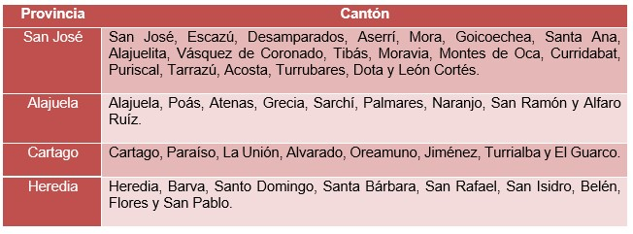
Regulación de establecimientos:
- Los locales con servicios esenciales que pueden funcionar, con un horario de 5:00 a.m. a 9:00 p.m. en los cantones anteriormente mencionados son:
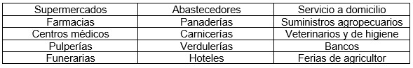
De igual forma, todas las actividades productivas e industrias pueden seguir funcionando con el cumplimiento respectivo de los protocolos sanitarios.
- Es importante aclarar que podrán operar bajo la modalidad no presencial de público:
- Los servicios a domicilio, la modalidad de autoservicio (entiéndase la misma como el retiro de productos permaneciendo dentro del vehículo) y la modalidad de retiro de comida en establecimiento para llevar.
- Todos aquellos otros establecimientos con permiso sanitario de funcionamiento que no brinden atención al público presencial (actividades productivas, industrias, zonas francas, entre otros).

- No podrán operar:
- Tiendas en general, tiendas por departamentos, los salones de belleza, barberías y estéticas, iglesias, gimnasios, entre otros.

Para ver la lista completa visite el sitio web sites.google.com/presidencia.go.cr/alertas El resto de establecimientos y actividades fuera de la Región Central podrán funcionar según las reglas establecidas.
El ministro de Salud fue enfático al decir que para todo el país, la sanción de cierre para aquellos establecimientos que incumplan protocolos sanitarios se amplía a 15 días a partir del 3 de mayo y que en el caso de reincidentes el cierre será de 30 días.
Salas recordó que todas las instituciones públicas del país deben maximizar las medidas de teletrabajo, bajo un plan básico de funcionamiento de actividades presenciales que no supere el 20% de personal presencial. Deberá garantizarse el funcionamiento de las oficinas de atención al público en las diferentes regiones
Restricción vehicular:
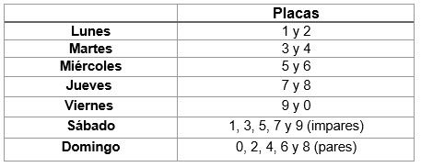
A partir de este lunes 3 de mayo y hasta el lunes 31 de mayo, la restricción vehicular sanitaria entre semana aplicará, no solo al anillo de Circunvalación, sino también para todos los cantones de la Región Central.
Es por esto que de 5:00 a.m a 9:00 p.m, salvo la lista de excepciones, no circulan:
*Los cantones fuera de la Región Central se mantendrá sin cambios (restricción vehicular hasta las 9:00 pm y placas pares e impares fines semana)
El transporte público (buses y trenes) podrá funcionar con normalidad, sin personas de pie, y se mantienen habilitados los taxis y los servicios especiales de trabajadores, turismo y estudiantes.
Se aplicará la lista de excepciones vigentes para circulación y deberán de presentar algún documento que compruebe el motivo del traslado, de lo contrario se exponen a la aplicación de una multa.
Reforma legal contra actividades clandestinas
Finalmente, el ministro Salas anunció que se estará presentando a la brevedad una reforma a la Ley General de Salud para poder reforzar las acciones del Ministerio de Salud y de los operativos de la Fuerza Pública permitiendo:
- Mejorar la supervisión del cumplimiento de protocolos sanitarios, mediante un trámite expedito en situaciones de emergencia nacional debidamente declaradas al incorporar el supuesto para estas situaciones.
- Habilitación a la Fuerza Pública para que de manera individual o en conjunto con el Ministerio de Salud, pueda solicitar a la autoridad judicial la orden de allanamiento en el caso de lugares o inmuebles que nieguen el ingreso para la verificación de protocolos.
- Disminución del plazo de la autoridad judicial para emitir la orden de allanamiento, de 24 horas a un plazo inmediato de hasta 12 horas.

